Diepenbeek, 16 januari 2019.

Mevr. Karen Alders
Voorzitter Gemeenteraad
Dorpsstraat 14
3590 Diepenbeek

Betreft: bijkomend agendapunt voor de gemeenteraad van maandag 21 januari 2019

Bijkomend agendapunt: Slechte bereikbaarheid en verminderde parkeerplaatsen zaal De Kei tijdens rioleringswerken in de Keistraat.

Geachte Mevr. de Voorzitter,
Beste Karen,

Conform artikel 3§1 van het Huishoudelijk Reglement Gemeenteraad wenst
ondergetekende volgend punt aan de dagorde toe te voegen.

De gemeenteraad,
Gelet op de rioleringswerken die momenteel plaatsvinden in de Keistraat in de buurt van zaal De Kei is de toegankelijkheid van zowel de Keistraat als de parking van zaal de Kei niet optimaal;
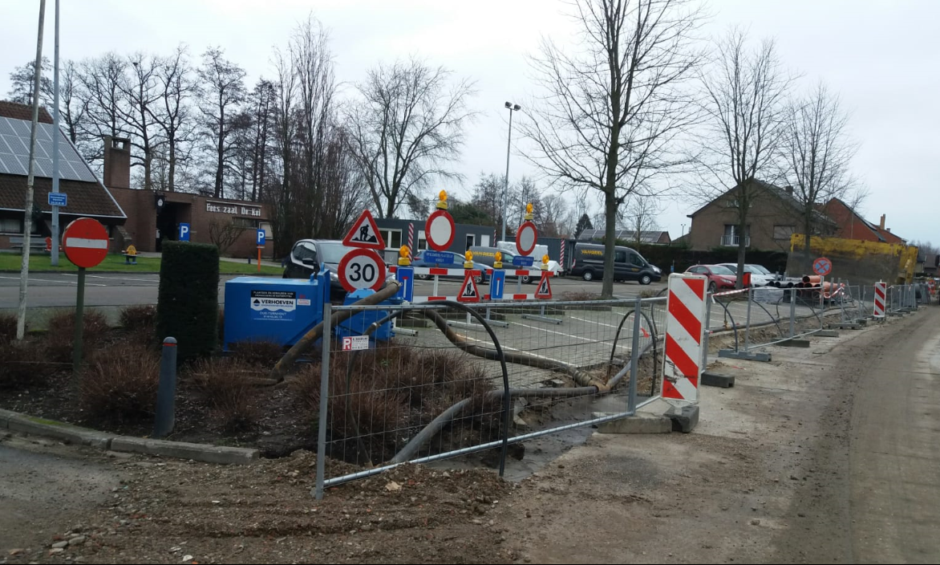

Gelet op de belofte die gedaan werd door de aannemer van de werken tijdens de infovergadering van 24 november 2018 in zaal De Kei, dat de parking steeds bereikbaar zou zijn voor inwoners van de Keistraat en huurders van zaal De Kei;

Gelet op het feit dat het gemeentebestuur de huurders van zaal De Kei niet informeert over de huidige slechte bereikbaarheid van zaal De Kei;

Overwegende dat het gemeentebestuur de huurders van zaal De Kei niet informeert over het verminderde aantal te gebruiken parkeerplaatsen en het niet kunnen parkeren in de berm naast de Keistraat;

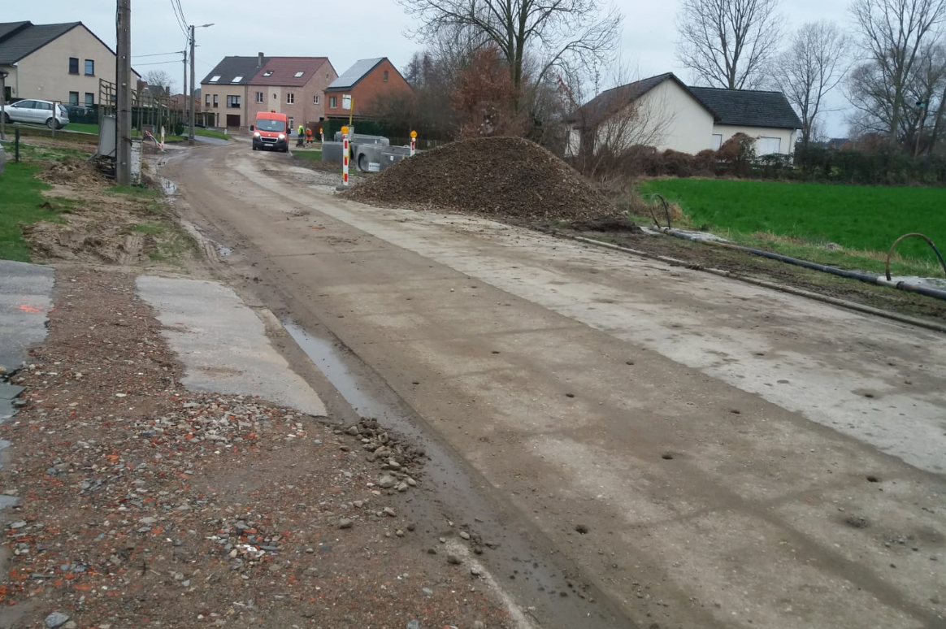

Gelet op de niet aanduiding van de bereikbaarheid van zaal De Kei aan de kant van de Katteweidelaan;

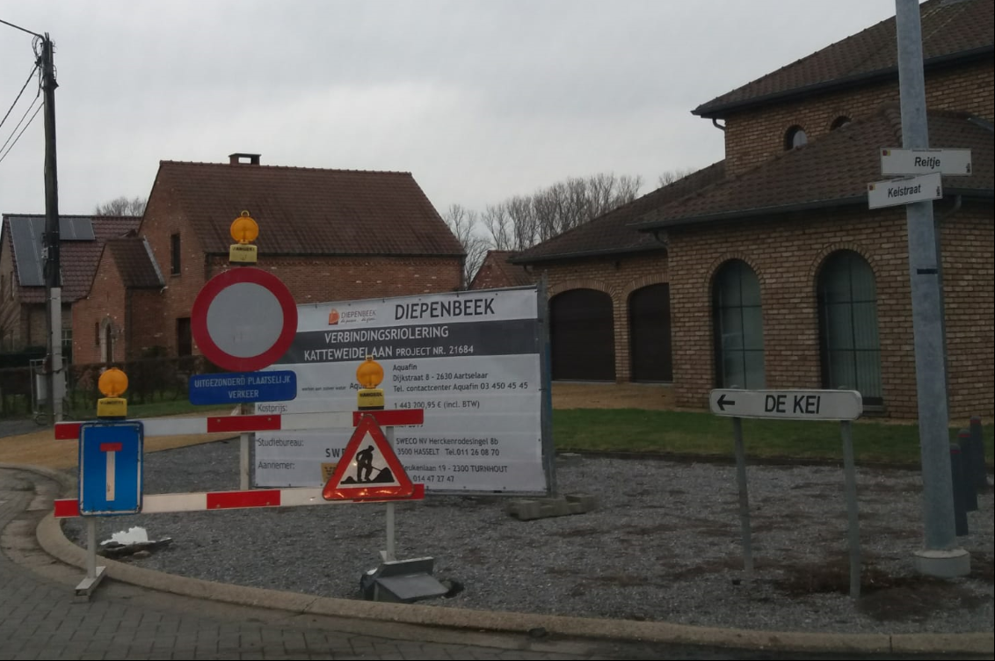

Overwegende dat bij activiteiten georganiseerd door de privé, vanuit het verenigingsleven of commerciële activiteiten de kans zeer reëel is dat de opkomst (veel) lager is door de slechte bereikbaarheid, doordat er minder of geen parkeermogelijkheden zijn in de berm en een beperkt aantal parkeerplaatsen op de parking van De Kei;

Overwegende dat er wetgeving bestaat rond inkomenscompensatievergoeding voor zelfstandigen waaruit er kan afgeleid worden dat riolerings- en wegeniswerken negatieve effecten hebben op handelsactiviteiten maar dat deze negatieve effecten dan ook kunnen gelden voor evenementen die plaatsvinden in gemeenschapscentra;

Gelet op de vele zalen die de gemeente Diepenbeek rijk is en die in deze periode niet allemaal bezet zijn waardoor ze als alternatief aangeboden kunnen worden;

Gelet op de klantvriendelijkheid die het gemeentebestuur altijd hoog in het vaandel heeft gedragen moet op vraag van de huurder bij het niet vinden van een alternatieve locatie een compensatie in de huurprijs van minstens 25% mogelijk zijn;

Besluit:
Artikel1: Het college van burgemeester en schepenen geeft opdracht aan de dienst vrije tijd om tijdelijk alle niet vaste huurders van zaal De Kei tijdig te contacteren met de mededeling dat de bereikbaarheid van zaal De Kei niet optimaal is en dat er minder parkeerplaatsen beschikbaar zijn zowel op de parking als in de berm.
Artikel2: Het college van burgemeester en schepenen geeft opdracht om minstens aan de toegangsweg tot zaal De Kei de nodige borden aan te brengen met de vermelding dat zaal De Kei van hieruit bereikbaar is.
Artikel3: Het college van burgemeester en schepenen geeft opdracht aan de dienst vrije tijd om tijdens het contact met de huurder (zie artikel1) te vragen of de huurder een alternatieve zaal verkiest te gebruiken (indien beschikbaar).
Artikel4: Het college van burgemeester en schepenen geeft opdracht aan de dienst vrije tijd om een korting toe te kennen aan de huurders als de huurder een alternatieve zaal wenst en er geen beschikbaar is. De korting is te bepalen door het college van burgemeester en schepenen en bedraagt minimum 25% van de huurprijs.

